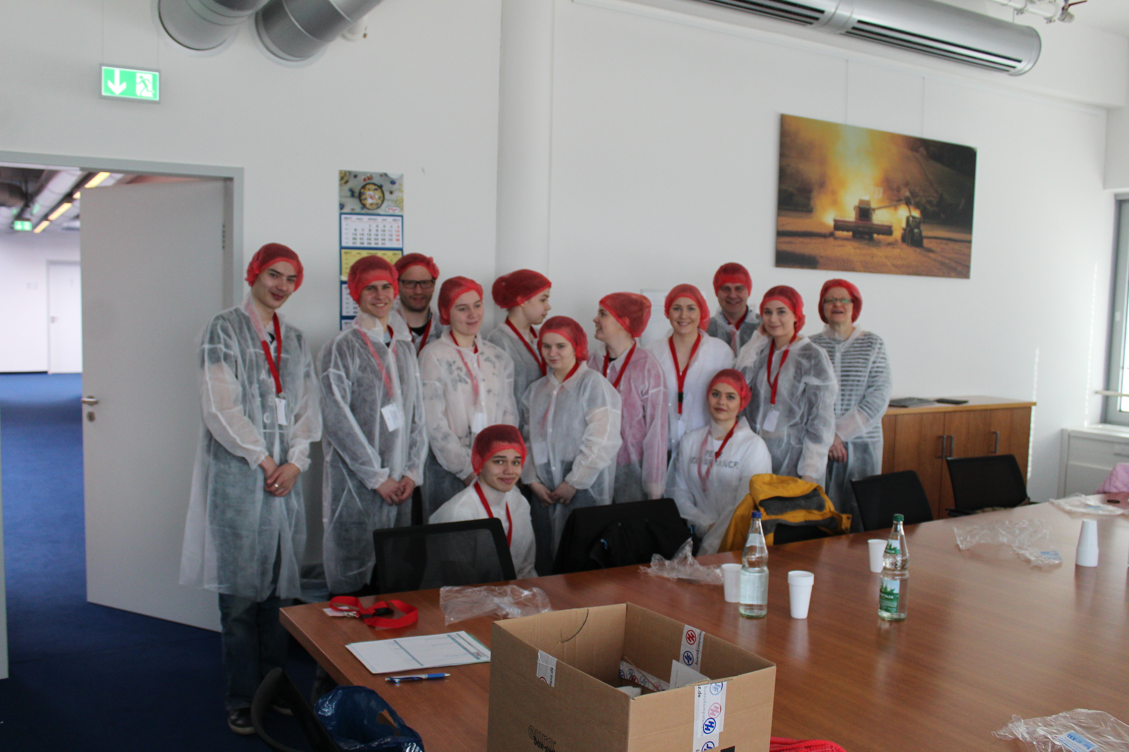
Lyypekin matkamme viimeinen kokonainen päivä valkeni aurinkoisena. Aamu alkoi oppituntivierailuilla (muistaakseni), jonka jälkeen oli aika käydä yritysvierailulla Brüggenin myslitehtaalla. Siellä saimme päällemme kuvassa näkyvät mainiot punavalkoiset asusteet, joita varmaan jokainen olisi käyttänyt mieluusti loppu elämänsä. Tehtaalta jokainen sai myös matkaansa kassillisen muroja, myslipatukoita ja puuroa. Eräällä tosin erittäin aksidentaalisesti (onko tuo edes sana?) alkoivat puurot vuotamaan, joten kaikki pussin sisältö ei ihan säilynyt hengissä.
Torstain myöhempään ohjelmaan kuului ”viimeinen ehtoollinen” koulun musiikkiluokassa, jossa ruokailun lisäksi oli tarjolla henkeäsalpaavia tanssiesityksiä ja huikean koskettavaa pianonsoittoa. Ennen kotiutumista kokoonnuimme vielä yhteen Hansamuseon katolle viettämään iltaa, kunnes vuorossa oli viimeinen yö Lyypekissä. 